Deney Adı | Op-amplı gerilim izleyici devresi
Deneyin Amacı | Op-amplarla ilgili bilgi beceri kazanmak
İşlem Adımları:
- Devreyi deftere çiziniz.
- Devrede kullanılan elemanları temin ediniz.
- Devreyi board üzerinde gerçekleştiriniz.
- Devreyi öğretim elemanı denetiminde çalıştırınız.
- Devreyi sökünüz.
Sorular:
- Op-amp nedir? Tanımını yazınız.
- Op-ampın giriş uçlarının özelliklerini yazınız.
- Gerilim izleyici ne amaçla kullanılır? Açıklayınız.
Not: op-amlar hassas yapılı olduğundan hatalı bağlantı durumunda kolay bozulurlar. Ayrıca bu elemanlarla yapılan deneylerde doğru sonuçları almak güçtür. O nedenle op-amp deneylerinin bilgisayar ortamında Electronic Workbench ya da Proteus (ISIS) ile yapılması daha verimli olmaktadır.
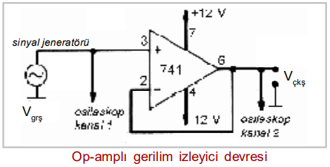
Deneyi Gerçekleştiren Öğrenciler

